中国国际救援中心联火（集团）
董事局文件

中援联集办字【2024】1号 签发人：晋喜庆

关于下发中国国际救援中心联火集团
救援队伍阶衔序列的通知

各部门、各总队、直属支队、直属大队、产业中心：
为更好地推动全队的机构建设和业务发展，规范使用和管理 各救援队伍的阶衔，经董事会研究决定现公布如下， 请各部门、各总队、直属支队、直属大队、各中心严格遵照执行：

中国国际救援中心联火集团·部门

集团公司logo标志
 | 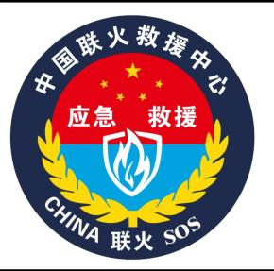 | 中国国际救援中心联火集团有限公司  集团标志·中国联火救援中心
 | 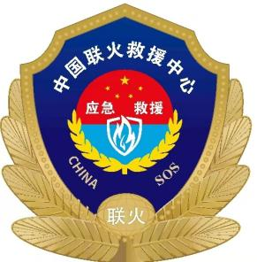 | 中国国际救援中心联火集团有限公司  集团标志·中国联火救援中心
 |  | 中国国际救援中心联火集团有限公司  ·云南联火消防服务有限公司  ·贵州联火救援服务有限公司
 | 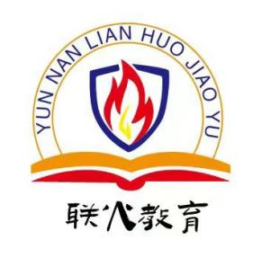 | 中国国际救援中心联火集团有限公司  ·云南联火教育咨询有限公司

制服配件标志
1 | 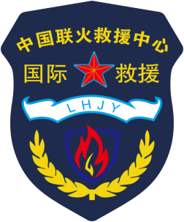 | 臂章
2 | 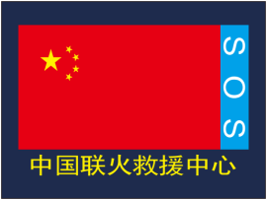 | 五星红旗贴
3 |  | 胸标
4 |  | 集团总部编号
5 |  | 救援中心编号

中国国际救援中心联火集团·阶衔一览表

中国国际救援中心联火集团·总部
序号 | 肩 衔 | 职 位 | 备注
1 |  | 一级总督阶衔：(集团董事局正职、高管层正职)董事长、总裁、正职级专家、资深顾问 | 总督  高管
2 |  | 二级总督阶衔：总部正职领导(集团董事局副职、高管层副职）执行董事、总经理、总监、首席、督察长、秘书长、纪委书记)+副职级专家、高级顾问 | 副总督  高管
3 |  | 一级巡导阶衔：总部副职领导(副总经理、部门经理、部门总监、财物总监、高管层助理)+高级技术人员 | 巡导  高管
4 |  | 二级巡导阶衔：总部部门副领导、助理、秘书、文员 +中级技术人员 | 副巡导  中层

中国联火救援中心·总队
序号 | 肩 衔 | 职 位 | 备注
5 |  | 一级督导：  总队正职阶衔(总队长、政委)+总队长级领导、顾问、专家) | 督导  高管  总队长
6 |  | 二级督导：  总队副职阶衔：(副总队长、副政委、副总队长级顾问、专家)+（总队秘书长、参谋长、纪检书记、督察长、) | 督导  高管  副总队长
7 |  | 三级督导阶衔：  支队正职阶衔：(支队长、政委）+（支队长级领导、顾问、专家）  （总队的后勤部长、宣传部长、副参谋长、副纪检书记、副督察长、） | 督导  高管  支队长
8 |  | 四级督导阶衔：（总队的后勤副部长、宣传副部长、秘书）  支队副职阶衔：(副支队长、副政委、副支队长级顾问、专家)+（支队的（秘书长、参谋长、纪检委部长、督察长)）  大队正职阶衔：（大队长、教导员）（大队长级领导、顾问、专家） | 督导  高管  大队长

中国国际救援中心联火集团·总部
序号 | 肩 衔 | 职 位 | 备注
9 |  | 五级督导阶衔：支队的（副秘书长、副参谋长、副纪检委部长、副督察长)后勤部长、宣传部长、秘书  大队副职阶衔：(副大队长、副教导员）+（大队的参谋长、纪检干事、督察长、）  中队正职阶衔：（中队长、指导员)（中队长级领导、顾问、专家） | 副大队长  中队长
10 |  | 六级督导阶衔：  中队副职阶衔：（副中队长、副指导员）  小队长阶衔：（小队长） | 副中队长  小队长
11 |  | 十一级督导阶衔：班长+队员 | 班长  队员
12 |  | 十二级督导阶衔：志愿者·+学员 | 志愿者  基地学员

 | 中国联火救援中心肩 衔
 | 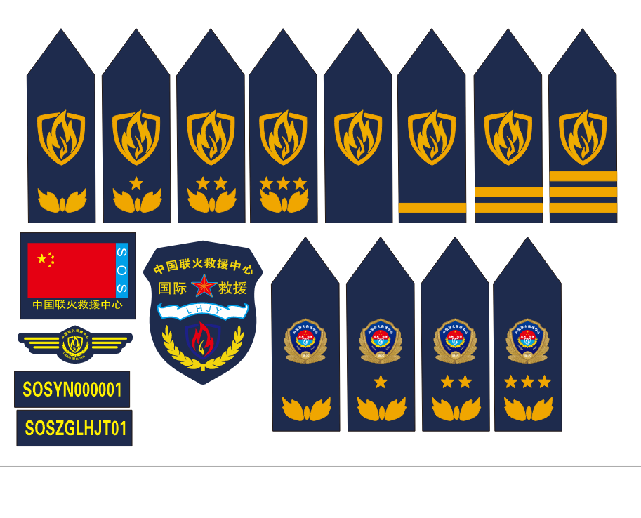 | 金属标志  硬软标志
 | 中国联火消防培训中心
 | 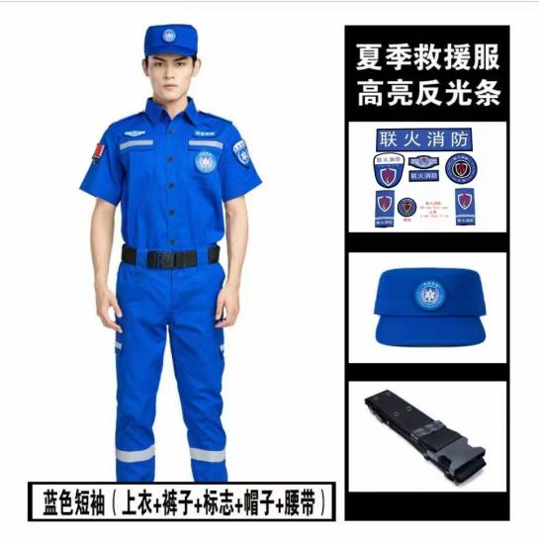  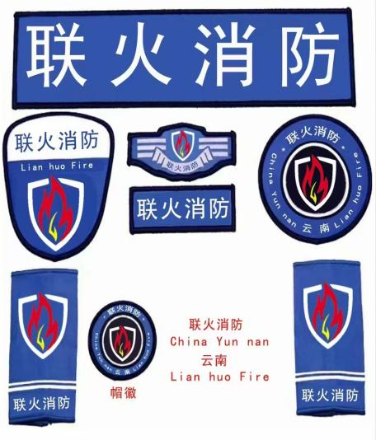  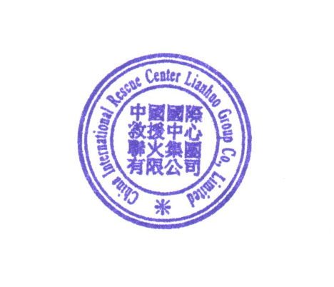 | 软标志

中国国际救援中心联火集团

